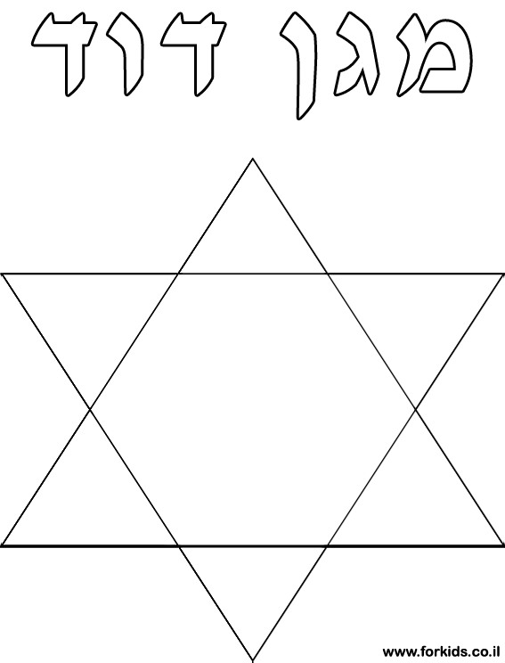

ברכה למדינת ישראל:

________________________________________________________________________________________________ _________________



ברכה למדינת ישראל:

__________________________________________________________________________________________________________________

ברכה למדינת ישראל:

________________________________________________________________________________________________________________